Feitelijke werkdruk: wat is het en hoe breng je die in kaart?

Feitelijke werkdruk is een van de oorzaken van ervaren werkdruk en van werkstress. Daar kunnen werknemers goed overspannen van worden. In dit artikel legt lector Jac Christis uit wat feitelijke werkdruk is en hoe je die in kaart kunt brengen. Daarmee kun je achterhalen of ervaren werkdruk door de feitelijke werkdruk veroorzaakt wordt. In een volgende stap kun je dan maatregelen ontwikkelen die op het werk zelf gericht zijn en niet op de personen die werkdruk ervaren. Je vermindert zo de ervaren werkdruk door de feitelijke werkdruk te verminderen.

Jac Christis is lector aan de Hanzehogeschool Groningen. Samen met zijn docentonderzoekers en een groot aantal teamleiders uit de zorg ontwikkelde hij een online handleiding waarmee teamleiders in de zorg, samen met hun team, werkdruk in kaart kunnen brengen en kunnen reduceren (https://minderwerkdrukindezorg.nl/).
Wat is werkdruk?
Van werkdruk is sprake wanneer je tijdens de uitvoering van je werk wordt geconfronteerd met verstoringen of regelproblemen terwijl je niet beschikt over de organisatorische regelmogelijkheden om die verstoringen op te lossen. Je hebt dan een onoplosbaar probleem. Hierdoor kom je onder druk te staan en als dit vaak gebeurt en/of lang duurt, kan je daar goed overspannen van worden.

Werkdrukproblemen en efficiency problemen
Dergelijke onoplosbare procesproblemen gaan ook ten koste van de efficiency en kwaliteit van het proces (zorg-, onderwijs-, dienstverlenings- of fabricageproces). Een werkdruk probleem is dus tegelijkertijd een efficiency en kwaliteitsprobleem. Dat betekent omgekeerd dat het verminderen van werkdruk leidt tot het verbeteren van de kwaliteit en efficiency van de processen. Op deze wijze reduceer je werkdruk door procesverbetering.

Serie artikelen
In dit artikel leggen we uit hoe je feitelijke werkdruk in kaart brengt. In een tweede artikel leggen we uit hoe je werkdruk kunt reduceren: door een combinatie van dempen (reduceren verstoringen) en versterken (vergroten regelmogelijkheden). In een derde artikel leggen we uit hoe we aan onze definitie van werkdruk gekomen zijn.

Werkdruk in kaart brengen
Uit onze definitie van werkdruk vloeit logisch voort hoe je werkdruk in kaart moet brengen. Je moet:
- Verstoringen inventariseren: welke verstoringen kom je tegen?
- Regelmogelijkheden inventariseren: hoe los je die verstoringen op?
- Knelpunten inventariseren: welke verstoringen kun je niet oplossen?

Verstoringen inventariseren
Verstoringen inventariseren doe je aan de hand van het netwerk en van de elementen van het werkproces. In afbeelding 1 zie je een teamleider in de zorg die een interview houdt met een teamlid over verstoringen in haar netwerk en werkproces (de formulieren op het bureau).

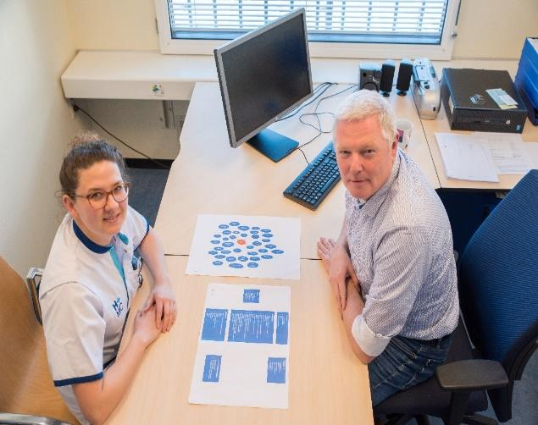
Afbeelding 1. Werkdrukinterview in de zorg

Voor het tekenen van een netwerk zet je het teamlid in kwestie in het midden en daaromheen alle mensen met wie zij in de uitvoering van haar werk te maken heeft (en van wie zij in die zin afhankelijk is). Dit zijn allemaal mogelijke bronnen van verstoringen. In dat geval doen ‘netwerkpartners’ niet, niet op tijd en/of niet op de juiste wijze wat ze zouden moeten doen om het teamlid haar werk mogelijk te maken.

Het werkproces bestaat uit een input die op basis van normen (over wat, hoe en hoeveel je moet doen), met behulp van middelen en in een omgeving, door activiteiten wordt omgezet in een output.
Dit zijn elementen (input, normen, middelen, activiteiten, output en omgeving) die allemaal bronnen van verstoringen kunnen zijn.

Bij elke mogelijke bron van verstoringen geef je aan of zich hier weleens een verstoring voordoet, wat er dan gebeurt en hoe vaak dat voorkomt (dagelijks, wekelijks, maandelijks). Het interview gaat over feiten: wat gebeurt er en hoe vaak gebeurt het? Het gaat dus niet over belevingen.

Regelmogelijkheden inventariseren
Bij elke verstoring kijk je hoe je die oplost: zelfstandig, samen met anderen, in periodiek overleg of informeel. Zelfstandig regelen betekent dat je autonomie hebt ten aanzien van methode, volgorde en tempo van werken. Samen met anderen regelen betekent ten eerste dat je collega’s jou een handje kunnen helpen (ondersteuningsmogelijkheden). Het betekent ten tweede dat je het probleem kunt oplossen door te overleggen met andere afdelingen waar het probleem vandaan komt (functionele contacten). Periodiek regelen betekent dat je om de zoveel tijd met elkaar aan tafel gaat zitten om structurele oplossingen te ontwerpen voor verstoringen die vaak terugkeren. En informeel of stiekem regelen doe je wanneer je niet over de andere regelmogelijkheden beschikt, maar toch je werk voor elkaar wil krijgen. Je doet dat dus uit zelfverdediging: je wordt daartoe gedwongen omdat je niet over de vereiste regelmogelijkheden beschikt.

Knelpunten inventariseren
Vervolgens bepaal je samen of het een knelpunt is. Een knelpunt is (1) een verstoring die je niet of alleen informeel/stiekem kunt oplossen of (2) een verstoring die je weliswaar kunt oplossen, maar die regelmatig (bijvoorbeeld elke dag) terugkeert. Je komt dus niet door verstoringen onder druk te staan, maar door het feit dat je ze niet kunt oplossen. Je hebt dan onoplosbare problemen. In afbeelding 2 wordt een gedeelte van de resultaten van zo’n onderzoek in de zorg weergegeven.

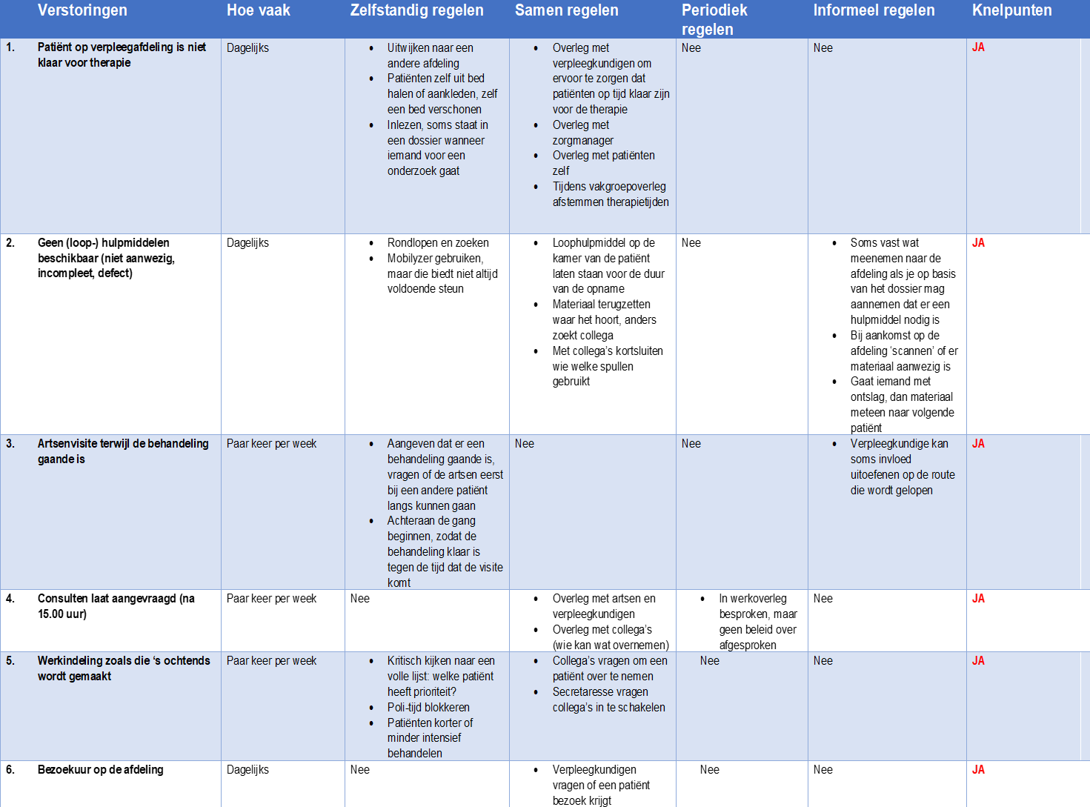
Afbeelding 2. Resultaten van de interviews

Resultaat van het werkdrukonderzoek
Een teamleider heeft aan een beperkt aantal interviews genoeg om een overzicht van de knelpunten te krijgen. Die worden met het gehele team besproken zodat iedereen de kans krijgt correcties aan te brengen, aan te vullen of door te strepen. Het eindresultaat van het werkdrukonderzoek is een overzicht van knelpunten waarvan het hele team zegt ‘hier hebben we last van bij de uitvoering van ons werk, dat ligt niet aan ons en als deze knelpunten gereduceerd worden neemt niet alleen onze werkdruk af, maar wordt ook de kwaliteit en efficiency van het werkproces verbeterd.’

Wat heeft dit met stress te maken?
De gevolgde werkwijze (verstoringen, regelmogelijkheden en knelpunten) is een directe vertaling van wat in de stressliteratuur het ‘residual strain model’ wordt genoemd. Volgens dit model is stress een toestand van emotionele spanning die wordt opgeroepen door stressoren. Men maakt in de literatuur een onderscheid tussen drie soorten stressoren:
- Dagelijkse irritaties (‘daily hassles’)
- Ingrijpende gebeurtenissen (‘life events’)
- Traumatische gebeurtenissen (‘traumatic events’)

Stressoren komen overeen met verstoringen in je werk. Die roepen een toestand van spanning op (stress). Je hartslag gaat omhoog en je lichaam gaat stresshormonen produceren. Stress bereidt jou psychisch en fysiologisch, voor op een stressresponse: je gaat de verstoring oplossen. Slaag je daarin dan zal de spanning verdwijnen. Je voelt je opgelucht of zelfs voldaan over het oplossen van de verstoring. En de stresshormonen heb je gebruikt om in actie te komen. Die circuleren niet meer in je lichaam.
Wanneer je nu, door een gebrek aan regelmogelijkheden, verhinderd wordt om de verstoring op te lossen blijft de spanning bestaan. Dat wordt ook wel strain genoemd. Je zult je steeds meer geïrriteerd, kwaad, bedreigd of onzeker voelen. En die stresshormonen blijven maar in je lichaam circuleren. Stress is een nuttige toestand, want die bereidt je voor op een directe reactie. Strain daarentegen is een hoogst ongezonde toestand. Gebeurt dat vaak of duurt dat lang, dan kun je daar goed overspannen van worden. Stress en strain komen overeen met wat anderen goede en slechte stress noemen.
Met het werkdrukinstrument breng je dus een opeenstapeling van dagelijkse irritaties op je werk in kaart die strain veroorzaken.

